**МИНИСТЕРСТВО ОБРАЗОВАНИЯ РЕСПУБЛИКИ БЕЛАРУСЬ БЕЛОРУССКИЙ ГОСУДАРСТВЕННЫЙ УНИВЕРСИТЕТ**

Факультет прикладной математики и информатики

Рудинский Егор Викторович

Отчет по лабораторной работе №7 курса

«МД и СУБД» студента 2 курса 5 группы

Преподаватель

Волчецкая Полина Сергеевна

**Минск 2023**

Лабораторная работа 7.1 Расширения SQL Server для группировки (ROLLUP, CUBE, GROUPING SETS, OVER).

Создайте в своей рабочей БД следующую таблицу с данными.

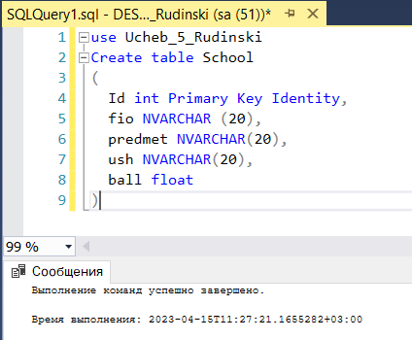

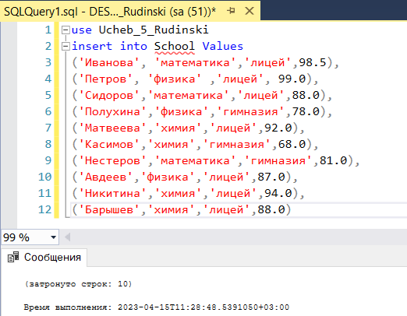

1.1 Запрос, который выводит количество учеников по предметам по каждой школе

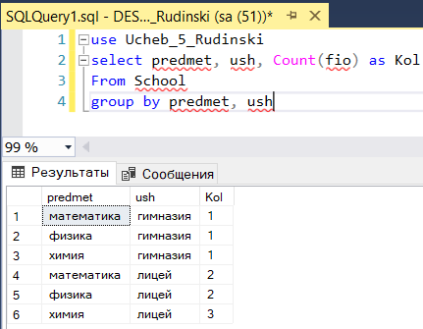

1.2 Запрос, который выводит количество учеников по предметам по каждой школе, и промежуточные итоги

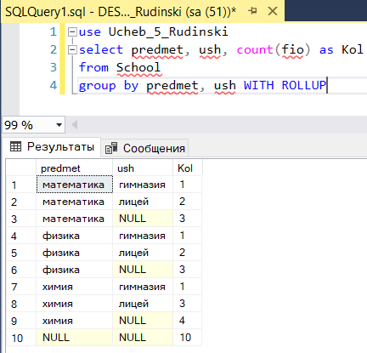

2.1 Напишите запрос, который выводит количество учеников по предметам и по школам

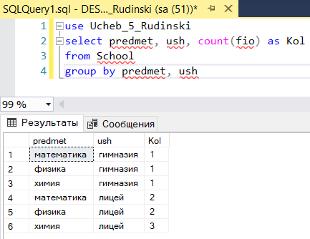

2.2 Напишите запрос, который выводит количество учеников по предметам и по школам, и промежуточные итоги

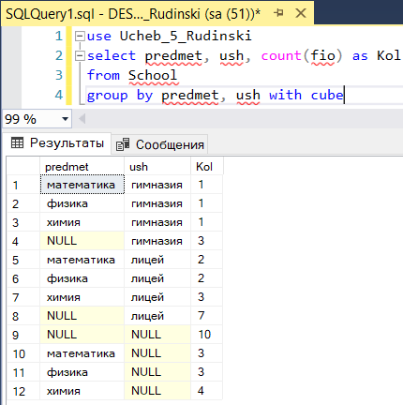

3. Напишите запрос, который выводит количество учеников по предметам и по школам:

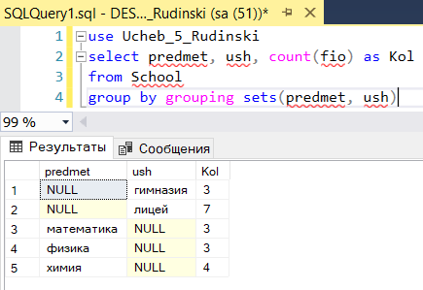

4. Напишите запрос, который выводит количество учеников по предметам по каждой школе и промежуточные итоги. NULL значения заменить на соответствующий текст

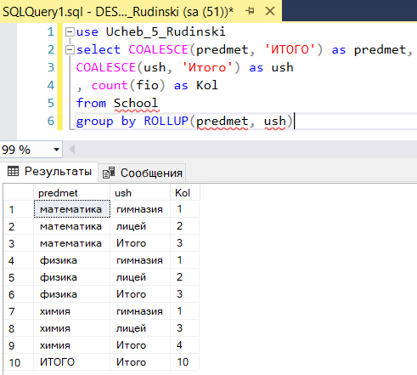

5. Напишите запрос, который выводит количество учеников по предметам и по школам, и промежуточные итоги. В итоговых строках NULL значения заменить на соответствующий текст в зависимости от группировки:

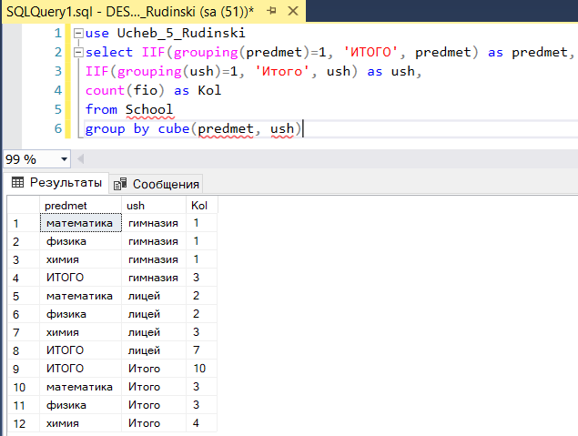

6. Напишите запрос, который выводит количество учеников по предметам и по школам. В итоговых строках NULL значения заменить на соответствующий текст в зависимости от уровней группировки

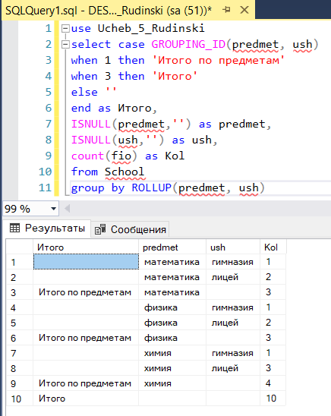

III. Самостоятельная работа

1. Напишите запрос, который выводит максимальный балл учеников по школам, по каждому предмету по каждой школе и промежуточные итоги.

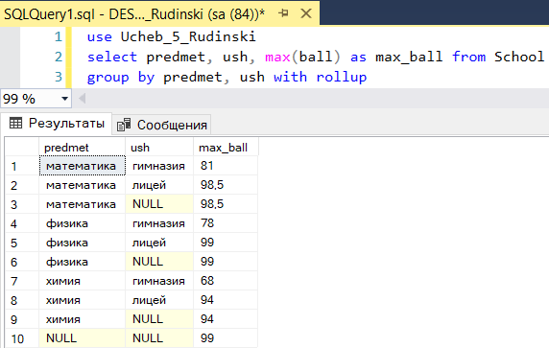

2. Напишите запрос, который выводит минимальный балл учеников по школам и по предметам, и промежуточные итоги.

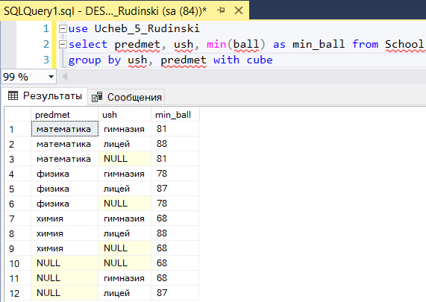

3. Напишите запрос, который выводит средний балл учеников по школам и по предметам.

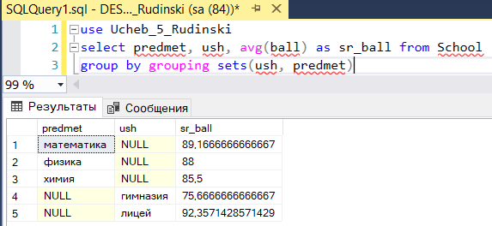

4. Напишите запрос, который выводит количество учеников по каждой школе по предметам и промежуточные итоги. NULL значения заменить на соответствующий текст.

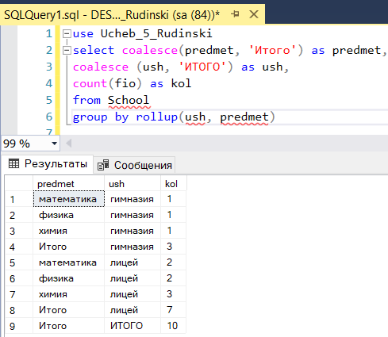

5. Напишите запрос, который выводит суммарный балл учеников по школам и по предметам, и промежуточные итоги. В итоговых строках NULL значения заменить на соответствующий текст в зависимости от группировки.

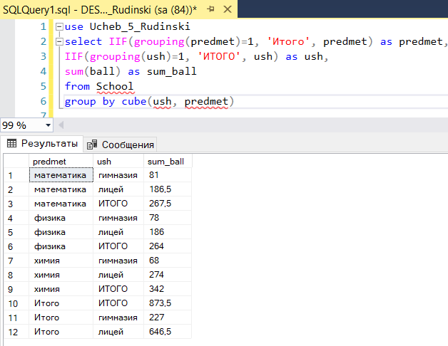

6. Напишите запрос, который выводит максимальный балл учеников по школам и по предметам. В итоговых строках NULL значения заменить на соответствующий текст в зависимости от уровней группировки.

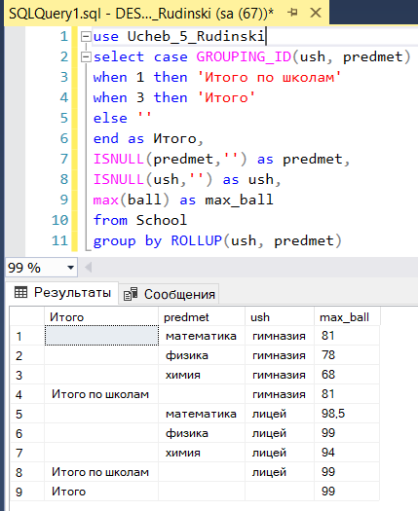

Расширения SQL Server для группировки. Разворачивание данных. Табличный оператор PIVOT. Отмена разворачивания данных. Табличный оператор UNPIVOT.

1. Напишите запрос, который выводит количество учеников по предметам по столбцам:

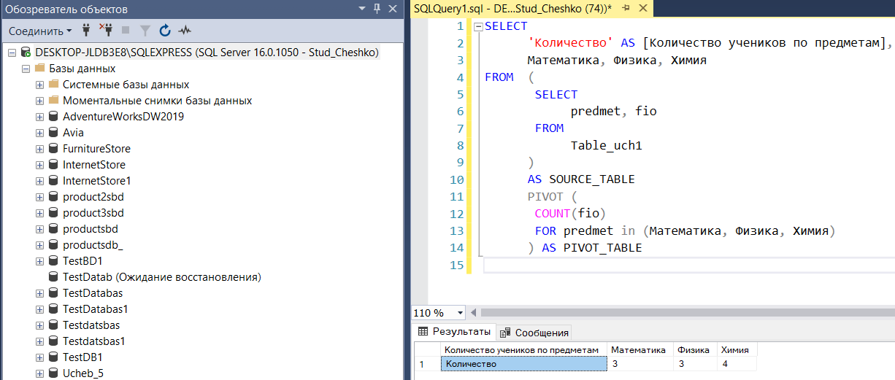

2. Напишите запрос для вывода количества учеников для каждой школы по каждому предмету (школы должны быть указаны в строках, предметы в столбцах): SELECT

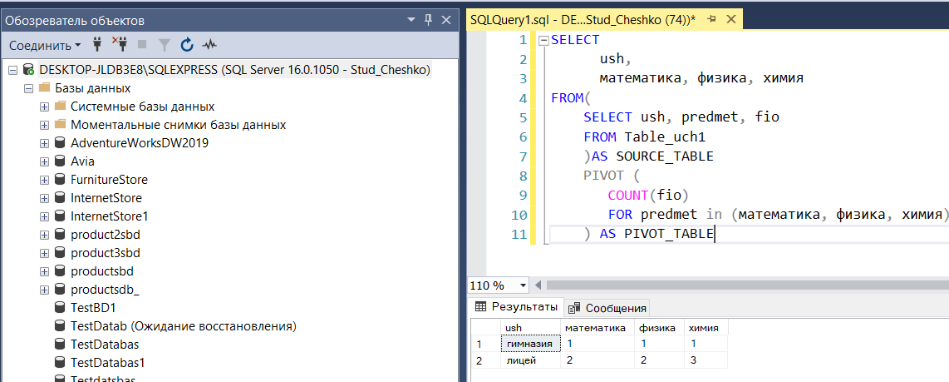

3. Напишите запрос, который выводит фамилию учеников и предметы вместе со школами в один столбец

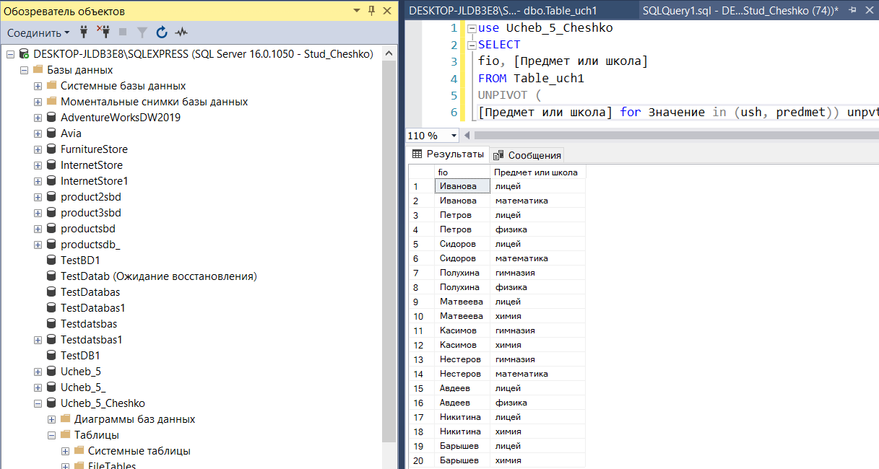

Самостоятельная работа:

4. Напишите запрос, который выводит средний балл учеников по школам в столбцы.

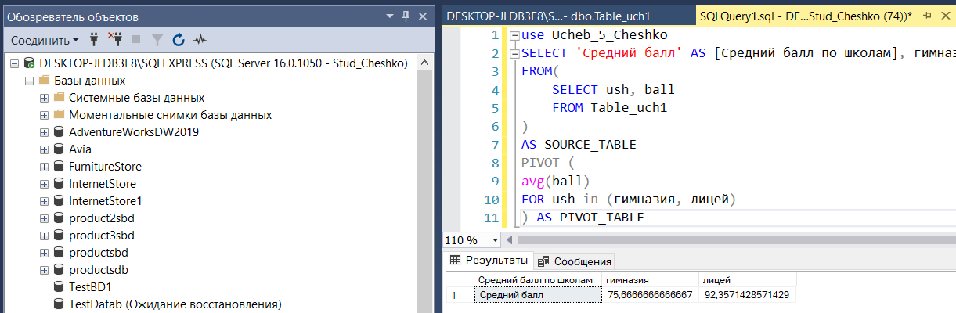

5. Напишите запрос, который выводит средний балл учеников по школам в столбцы и по предметам в строки.

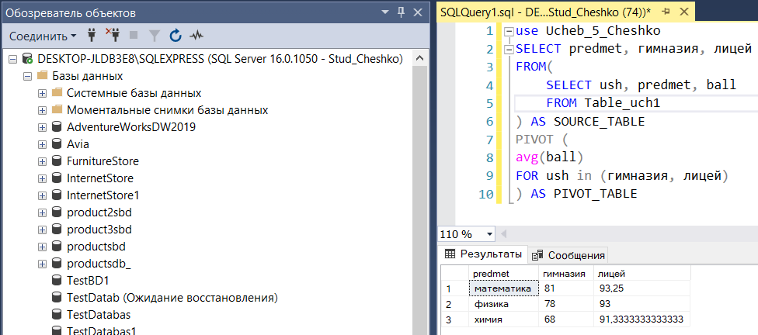

6. Напишите запрос, который выводит названия предметов, фамилии учеников и школы в один столбец

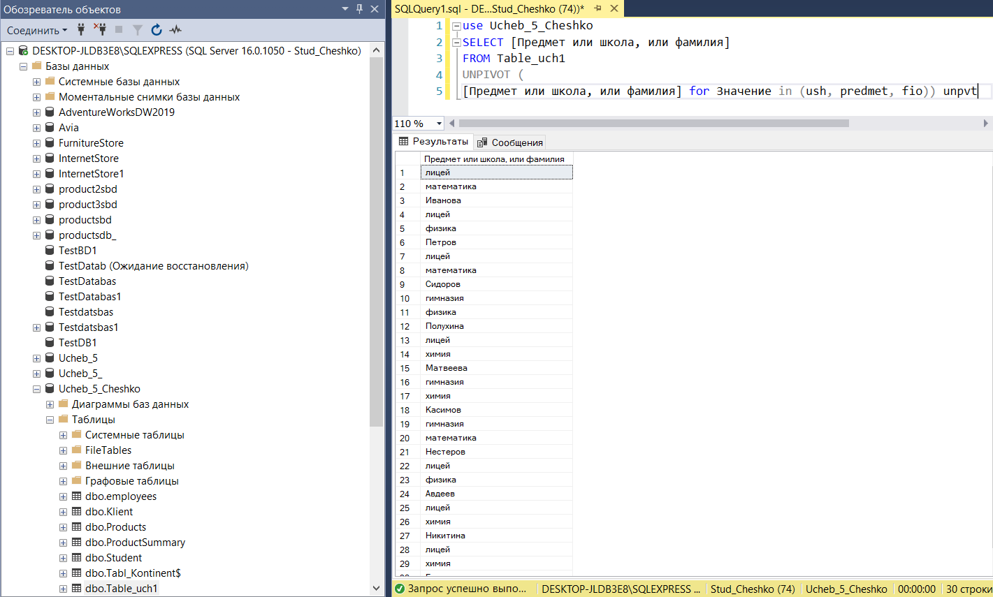

7. Дана выборка (таблица) со следующими полями: ФИО сотрудника, год, в котором он получал премию, сумма премии, необходимо найти размер премии, которую получал каждый сотрудник за год, в течение нескольких лет.

7.1 Cоздать таблицу:

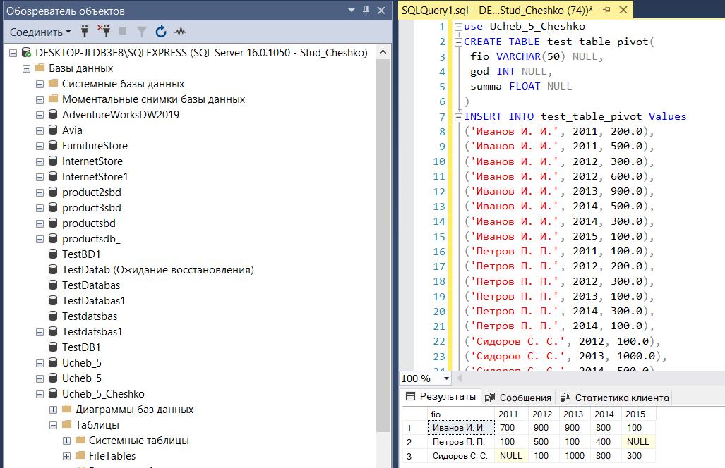

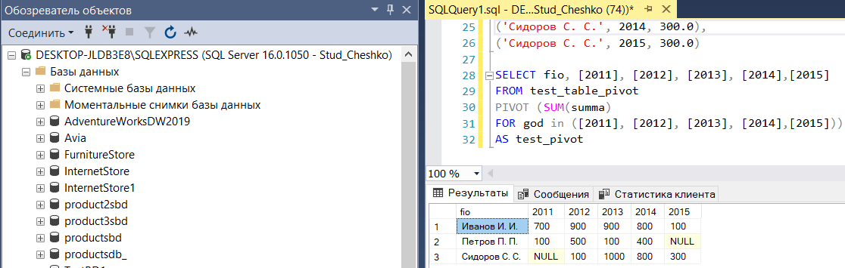

ROLLUP, CUBE и GROUPING SETS операторы Transact-SQL для подведения итогов и промежуточных итогов

1. Создать таблицу, которая будет содержать список сотрудников с указанием отдела, в котором они работают, а также сумму их заработка по годам.

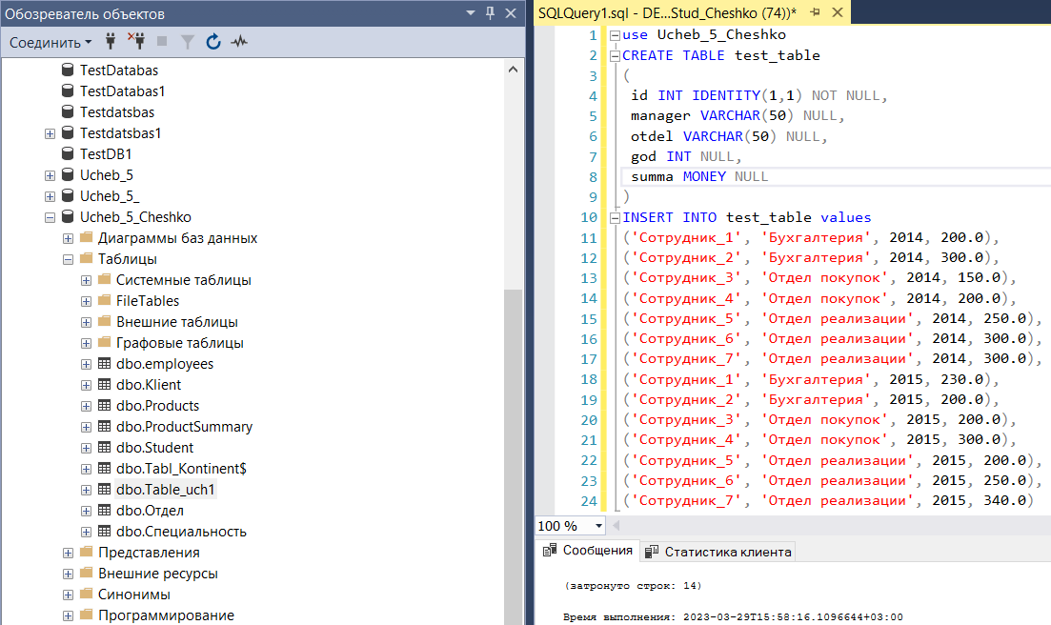

3. ROLLUP ROLLUP – оператор Transact-SQL, который формирует промежуточные итоги для каждого указанного элемента и общий итог.

3.1 Получить сумму расхода на оплату труда по отделам и по годам, и сначала давайте попробуем написать запрос с группировкой без использования оператора ROLLUP.

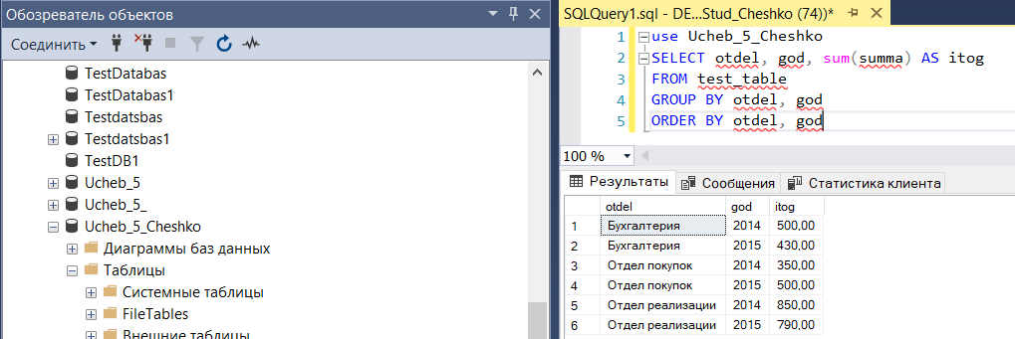

3.2 общий расход по каждому отделу. Для этих целей мы можем использовать оператор ROLLUP.

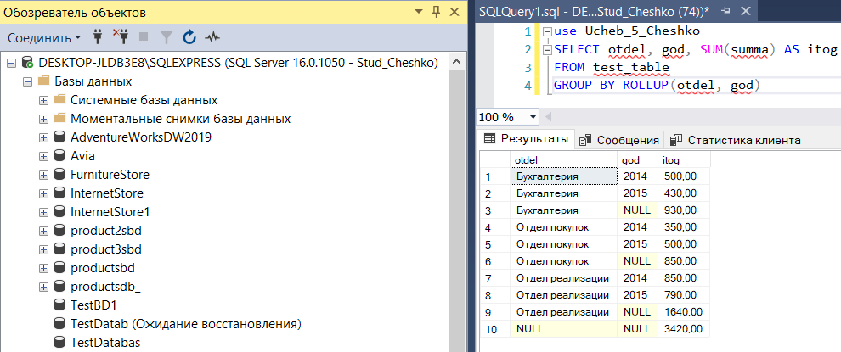

3.3. Использовать rollup и с группировкой по одному полю, например:

Группировка по отделам с общим итогом

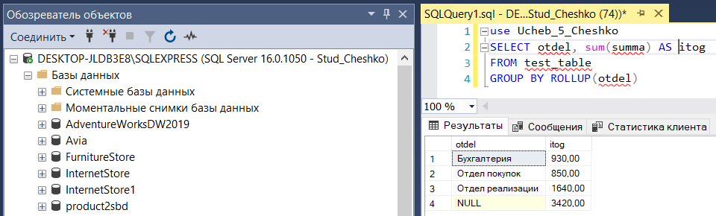

Группировка по годам с общим итогом

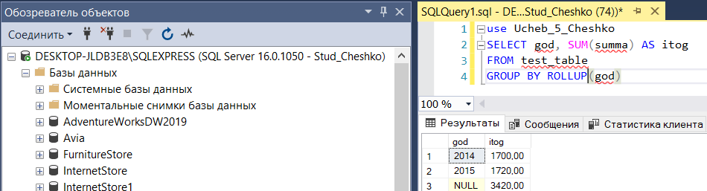

4. CUBE — оператор Transact-SQL, который формирует результаты для всех возможных перекрестных вычислений.

4.1. Напишем практически такой же SQL запрос как в 3.2, только вместо rollup укажем cube и посмотрим на полученный результат

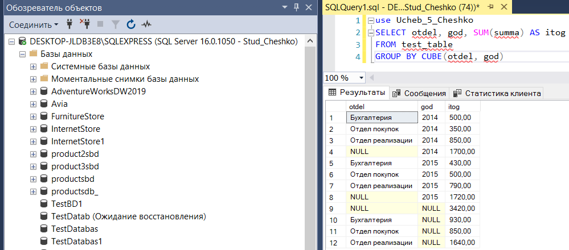

5. GROUPING SETS – оператор Transact-SQL, который формирует результаты нескольких группировок в один набор данных.

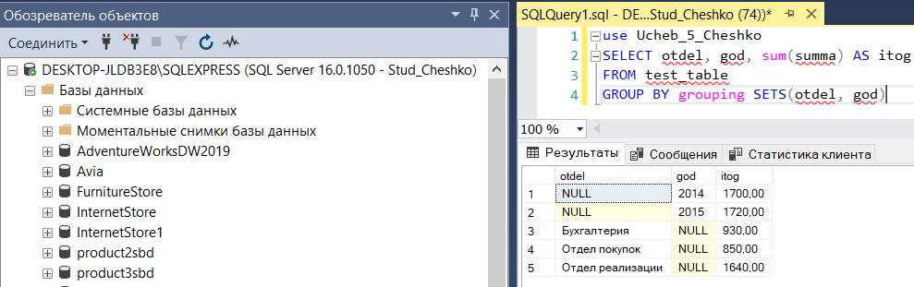

6. GROUPING – функция Transact-SQL, которая возвращает истину, если указанное выражение является статистическим, и ложь, если выражение нестатистическое.

